TP Angular
SIRI Romaric
Angular est une plateforme qui facilite la création d'applications avec le web. Angular combine des modèles déclaratifs, l'injection de dépendances, des outils de bout en bout et des meilleures pratiques intégrées pour résoudre les problèmes de développement. Angular permet aux développeurs de créer des applications qui vivent sur le Web.

TP1 : Installation
Le but de se tp est de savoir comment installer le framework Angular qui permet de créer des applications interactives.
Pour installer angular on lance la commande dans un cmd : npm install @angular/cli@latest : C’est une commade sans le -g (global) car on est sur les machines de l’IUT. il faut qu’on soit dans le bon dossier : E:\workspece\tp_angulaar\Siri\, ensuite, ça nous installe des choses, on peut lancer la commande node_modules/@angular/cli/bin/ng new angular-tour-of-heroes pour créer un nouveau projet. On attends un peu puis on peut aller dans le repertoire grâce à cd.
Une fois dans le repertoire, on lance la commande node_modules/@angular/cli/bin/ng serve –open pour lancer le serveur local

TP2 : Initiation
- Présentation
Le but de ce TP est
- l'acquisition et l'affichage d'une liste de héros
- l'édition des détails d'un héros sélectionné
- la navigation entre différentes vues de données sur les héros.
Pour ce faire, on va se référer à la documentation. https://v5.angular.io/tutorial : Et nous devons sélectionner la version qui nous correspond, la version 5 : Pour se faire on doit aller dans la pannel tout en haut et dans le menu de gauche qui s’affiche on clique tout en bas.
On peut aller voir un exemple sur https://stackblitz.com/angular/plvynbnjoqd
On remarque qu’il s’agit d’à peu près ce qu’on a fait avec Laravel et la gestion des clients sauf qu’il s’agit ici des héros : On peut afficher les héros, afficher les top héros, chaque héro à son id, on peut cliquer dessus pour avoir des informations, les modifier, les supprimer et tout ça de façon dynamique
- Ce que vous construisez
Le but est de comprendre les vues de l’application qui sera construite et la navigation entre ces vues.

Dashboard : Accessible en cliquant sur « dashboard » Affiche les top héros, on peut chercher en héro ou bien cliquer sur un héros qui apparait, l’url est /dashboard, on peut aussi chercher un héro avec son nom  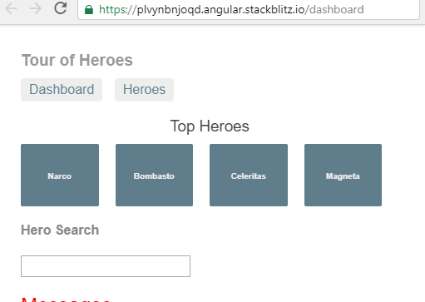 | Vue détail héro : Permet d’avoir les informations d’un héros et d’aussi pouvoir modifier son nom et sauvegarder. L’url est /detail/{id} et id = id du héro  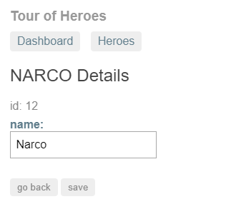

Vue Heroes : Cette vue affiche les héros et on peut en créer de nouveaux en entrant un nom : L’id est générée automatiquement et il apparait de manière instantanée sur la page sans avoir à rafraichir
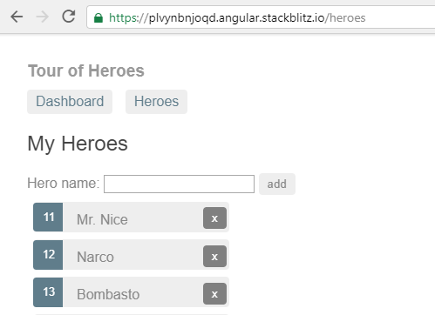

Diagramme état transition :